Положение
по проведению соревнований по робототехнике. Программирование движения автономной системы
«Фигурное катание»

Цель:
Демонстрация результатов программирования движения роботов выполненных на базе конструкторов ЛЕГО Mindstorm.
Задачи:
- Совершенствование практических навыков программирования;
- Повышение профессионального уровня участников и стимулирование создания ими творческих работ.
- Выявление и поддержка детей, одаренных в области информационных и компьютерных технологий.
- Формирование творческого потенциала и познавательного интереса к занятиям в объединениях робототехники;
- Демонстрация участниками навыков работы и программирования ЛЕГО Mindstorm;
- Развитие абстрактного мышления и способностей к поиску не стандартных решений;
Соревнования проводятся 29 марта 2014 года, в 12.00 в ЗБОУ ЗДТДиМ мягкое фойе.
Заявки команд на участие принимаются до 20 марта по адресу: konkursDVTV@rambler.ru (см. Приложение 1)
Организатор соревнований:
- Косицын С.Ю. - педагог дополнительного образования отдела технического творчества объединение «Конструктив» ГБОУ Зеленоградский дворец творчества детей и молодёжи.
Участники соревнований:
- обучающиеся образовательных учреждений в возрасте от 7 до 17 лет;
- команды, использующие для изучения робототехники конструкторы ЛЕГО Mindstorm; (Команда – коллектив учащихся во главе с тренером, осуществляющие занятия по робототехнике (подготовку к состязаниям) в рамках образовательного учреждения. Количество членов команды – не ограничено.).
Порядок проведения соревнований
Подготовка к соревнованиям:
- соревнования состоят из времени отладки и основного выступления;
- команды должны поместить готового робота в инспекционную область. После подтверждения судьи, что роботы соответствуют всем требованиям, соревнования могут быть начаты;
- операторы могут настраивать робота только во время отладки;
- если при осмотре будет найдено нарушение в конструкции робота, то судья даст 3 минуты на устранение нарушения. Однако, если нарушение не будет устранено в течение этого времени, команда не сможет участвовать в состязании;
- каждая команда сдаёт в судейской бригаде таблицу, содержащую заявленную сложность и перечисленные элементы (см. Приложение 2), записанные по порядку исполнения (см. Приложение 3), а так же файл с музыкальным сопровождением;
- на выступление дается максимум 3 минуты.
Правила проведения соревнований:
- в соревновании робот участника стартует из стартовой позиции, центрального квадрата. На прохождение дистанции каждой команде дается не более трех минут;
- процедура старта: робот устанавливается участником в центральный квадрат полигона. До команды «СТАРТ» робот должен находиться на поверхности полигона и оставаться неподвижным. После команды «СТАРТ» участник должен запустить робота и быстро покинуть стартовую зону;
- робот выполняет заявленную программу;
- если робот покидает поле, он будет дисквалифицирован;
- судейская команда выставляет итоговый балл за выступление;
- победителем будет объявлена команда, набравшая наибольшее количество баллов.
Требования к команде:
- в соревнованиях участвуют команды образовательных учреждений с роботами из наборов Mindstorm, робот может быть собран только из деталей указанных наборов;
- в соревнованиях участвует неограниченное количество роботов от команды;
- операторы одного робота не могут быть операторами другого робота;
- в день соревнований на каждого робота команда должна подготовить: все необходимые материалы, такие как: диск с программами, запасные батарейки или аккумуляторы, портативный компьютер;
- в зоне состязаний разрешается находиться только участникам команд (тренерам запрещено), членам оргкомитета и судьям;
- после старта попытки запрещается вмешиваться в работу робота. Если после старта оператор коснется робота, покинувшего место старта без разрешения судьи, робот может быть дисквалифицирован;
- участникам команды запрещается покидать зону соревнований без разрешения члена оргкомитета;
- во время проведения состязания участники команд не должны касаться роботов;
- при нарушении командой одного из пунктов правил, команда получит предупреждение. При получении командой 3-х предупреждений команда будет дисквалифицирована.
Требования к роботу:
- Конструкция робота должна быть стандартным триботом или одной из его модификаций.
- максимальная ширина робота 250 мм, длина 250 мм, высота 250 мм;
- робот должен быть автономным, т.е. не допускается дистанционное управление роботом;
- роботы должны быть построены с использованием только деталей конструкторов ЛЕГО Mindstorm;
- в конструкции робота можно использовать только один микрокомпьютер;
- в конструкции робота разрешено использовать только двигатели и датчики конструкторов ЛЕГО Mindstorm;
- командам не разрешается изменять любые оригинальные части (например: NXT, двигатель, датчики, детали и т.д.);
- в конструкции роботов нельзя использовать винты, клеи, веревки или резинки для закрепления деталей между собой;
- функция Bluetooth на микрокомпьютере NXT должна быть отключена, загружать программы следует через кабель USB;
- робот, не соответствующий требованиям, не будет допущен к участию в соревнованиях, либо результат робота будет аннулирован;
- после окончания времени отладки нельзя модифицировать или менять роботов (например: загрузить программу, поменять батарейки). Также команды не могут просить дополнительного времени.
- Пример конструкции трибота:
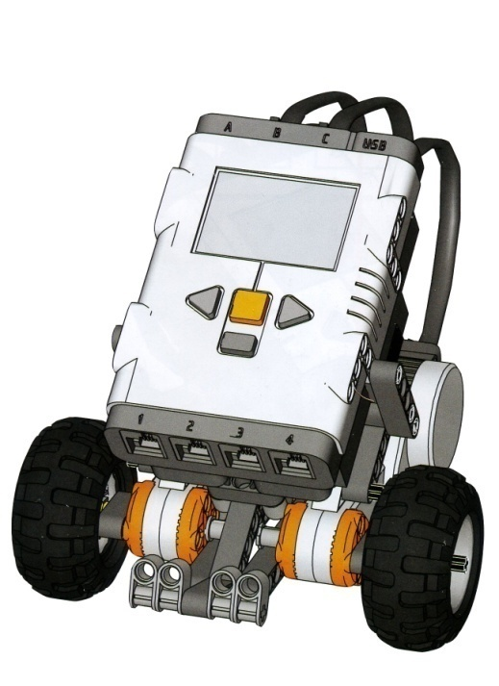
Площадка для выступления:
- цвет полигона – белый;
- цвет линии – черный.
- ширина линии – 50 мм;
- минимальный радиус кривизны линии – 300 мм.
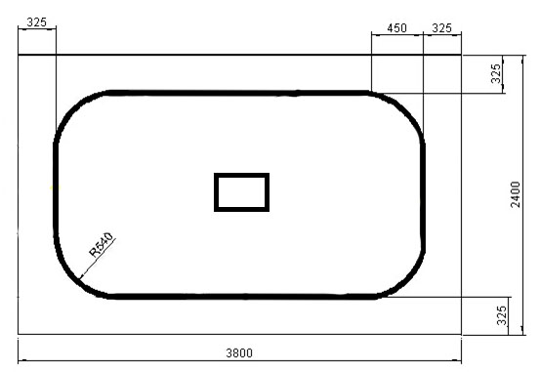

Правила судейства:
- организаторы оставляют за собой право вносить в правила состязаний любые изменения;
- контроль и подведение итогов осуществляется судейской коллегией в соответствии с приведенными правилами;
- судьи обладают всеми полномочиями на протяжении всех состязаний; все участники должны подчиняться их решениям;
- если появляются какие-то возражения относительно судейства, команда имеет право в письменном порядке обжаловать решение судей в Оргкомитете не позднее 10 минут после окончания выступления, по истечении этого времени претензии не принимаются;
- повтор выступления может быть проведен по решению судей в случае, когда робот не смог закончить выступление из-за постороннего вмешательства, либо когда неисправность возникла по причине плохого состояния игрового поля, либо из-за ошибки, допущенной судейской коллегией;
- члены команды и руководитель не должны вмешиваться в действия робота своей команды или робота соперника ни физически, ни на расстоянии, вмешательство ведет к немедленной дисквалификации;
- судья может закончить состязание по собственному усмотрению, если робот не сможет продолжить движение в течение 10 секунд;
- распределение мест будет определяться по самому большому числу очков.
Порядок награждения победителей
Победители награждаются дипломами 1-3 степени и свидетельствами участия. Подведение итогов и награждение состоится в день проведения соревнований Результаты и имена победителей по окончании конкурса будут опубликованы на сайте http://konstructive.ucoz.ru/

Телефон для справок: 8(903) 125-20-34
Ответственный: Косицын Сергей Юрьевич

Приложение 1.
Заявка на участие в соревновании по робототехнике.
Программирование движения автономной системы «Фигурное катание».

Образовательное учреждение:___________________________________________________
_____________________________________________________________________________

№ 1
Ф.И.О.
Дата рождения
Название комплекса
Среда программирования
Музыкальное сопровождение
Дополнительные сведения
Контактная информация руководителя (педагога):
Ф.И.О.
Электронная почта
Телефон для связи

Приложение 2.
Перечень обязательных элементов и критерии оценки.
№ | Название | Схема | Описание | Критерии оценки
1 | «Спираль» |  | Движение по кругу с постепенно уменьшающимся радиусом поворота. Заканчивается движение в точке с обязательной остановкой. | За каждый виток даётся по 1 баллу.
2 | «Прямоугольник» |  | Движение по прямоугольнику со стороной не менее 0.5 метра. | 1 балл за остановку в точке начала движения.  Дополнительный балл присуждается за остановку с сохранением первоначального направления.
3 | «Окружность» |  | Движение по окружности радиусом не менее 0.5 метра. | 1 балл за остановку в точке начала движения.  Дополнительный балл присуждается за остановку с сохранением первоначального направления.
4 | «Треугольник» |  | Движение по треугольнику со стороной не менее 0.5 метра. | 2 балла за остановку в точке начала движения.
5 | «Танковый разворот» |  | Разворот на одном месте с использованием обоих моторов. | Зависит от кратности угла поворота на 90 град. Максимум 360 град. (4 балла)
6 | «Разворот во круг неподвижного колеса» |  | Разворот на месте с использованием одного мотора | Зависит от кратности угла поворота на 90 град. Максимум 360 град. (4 балла)
7 | «Дискретное движение» |  | 4 последовательных дискретных передвижения с ярко выраженными паузами. | 1 балл.
8 | «Манёвры» |  | 4 последовательных поворота на месте на 90 град влево, вправо, вправо, влево с остановкой после каждого движения. | 4 балла
9 | «Лунная походка (змейка)» |  | Движение с попеременным усилением мощности на левом и правом двигателях. | 1 балл.
Условные обозначения:
- Начальное положение
- Конечное положение
- Направление движения или поворота
- Промежуточная остановка

Приложение №3

Карта прохождения комплекса

№
Ф.И.О.
Название комплекса
Музыкальное сопровождение

№ | Название элемента | Заявлено | Фактически
1
2
3
4
5
6
7
8
9
10
11
12
13
14
15
16
17
18
19
20
 | Итого:
План проведения открытых соревнований по робототехнике
«Фигурное катание»
29 марта 2014года 12.00-15.00
ГБОУ ЗДТДиМ, театральная часть, зимний сад.

12.00-12.30 | Регистрация участников соревнований, жеребьевка, сбор музыкальных фонограмм, технические запуски роботов
12.30-12.40 | Торжественное открытие соревнований  Инструктаж участников по правилам безопасного поведения на соревнованиях, правила самих соревнований.
12.45-14.00 | Проведение соревнований
14.00-14.30 | Подведение итогов соревнований.  Анонс следующих соревнований по робототехнике.  Показательные выступления роботов.
14.30-15.00 | Награждение победителей. Торжественное закрытие соревнований.

